Цель: развивать представления детей о свойствах бумаги (мнется, рвется, намокает)

Задачи:
- познакомить детей со свойствами бумаги; ее разнообразием по цвету, по фактуре.
- развивать умение анализировать, сравнивать, делать выводы;
-закреплять умение детей составлять интеллект-карту.
- воспитывать любознательность, желание сообща находить решение поставленной задачи

Предварительная работа.
- Беседа с детьми « Что мы знаем о бумаге?»
-Сбор образцов бумаги (салфетки, альбомные листы, картон, тетрадные листы, цветная бумага, обои).
- изготовление корабликов и самолетов из бумаги.

Методы и приемы:
- сюрпризный момент,
-проблемные вопросы,
-совместное выполнение,
- рассматривание, наблюдение,
-беседы, рассказ воспитателя, обсуждение, поощрение детей.

Материалы и оборудование:
- емкости с водой.
-бумага разная.
- «бутончики» из бумаги
Ход занятия.
-Ребята, сегодня утром я увидела интересную коробку в нашей группе. Как вы думаете, что там лежит?  Давайте ее откроем.  Воспитатель открывает коробку. Там лежит бумажный кораблик и несколько разных листов бумаги.  -Ребята, бумажный кораблик приглашает нас в путешествие в страну «Бумагию».  _-Ребята , а как вы думаете для чего нам нужна бумага?.  Посмотрите внимательно на образцы бумаги. Их много и все они разные.(салфетки ,газетная бумага, картон, тетрадные листы, альбомные листы).  -Я предлагаю отметить разнообразие бумаги на нашей интеллект карте.  -А как вы думаете вся ли бумага одного цвета?  -Верно, бумага бывает разных цветов и оттенков.  -Предлагаю вам отметить разнообразие цвета бумаги на нашей интеллект карте.  Опыт 1. « Рвется ли бумага?»  Воспитатель предлагает детям порвать бумагу.  Какая бумага порвалась легче всего?  Какую бумагу было трудно порвать?  Опыт 2. «Мнется ли бумага?»  Воспитатель предлагает помять все образцы бумаги.- Вся ли бумага мнется?  Опыт3. «Что быстрее намокает?»  Возьмем таз с водой и опустим в него сначала салфетку, а потом тетрадный лист. Что заметили?  Опыт 4. « Распускание бутонов».  - У вас на столе лежат красивые бутоны. Я предлагаю опустить их в воду и посмотреть, что с ними произойдет.  Как вы думаете, почему они раскрылись?  Верно. Бумага намокла и бутончики раскрылись.  Ребята давайте подойдем к нашей карте и еще раз вспомним все свойства бумаги. Понравилось вам путешествовать с корабликом? Какой опыт вам запомнился больше всего?  С кем вы можете поделиться своими знаниями? | Предположения детей.  Кораблик и листы бумаги.  Дети берут свои кораблики и « плывут» (плавно под музыку передвигаются по группе и садятся на свои рабочие места).  Ответы детей.  Дети рассматривают образцы бумаги и называют их. Делают вывод о разнообразии бумаги.  Дети наклеивают разные виды бумаги.  Ответы детей.  Дети наклеивают бумагу разных цветов.  Дети рвут образцы разной бумаги.  Предполагаемые ответы детей.( Легче рвется салфетка, а труднее картон).Дети делают вывод ,что вся бумага рвется и отмечают это в интеллект- карте  Ответы детей. Делают вывод, что вся бумага мнется и отмечают это свойство на интеллект- карте.  Дети опускают в таз салфетку и тетрадный лист. Салфетка намокла быстрее, значит мягкая бумага намокает быстрее.  Дети опускают бутончики в воду. Бутоны раскрываются.  Ответы детей.  Дети делают вывод, что бумага намокает и отмечают это свойство на интеллект – карте.  Ответы детей.

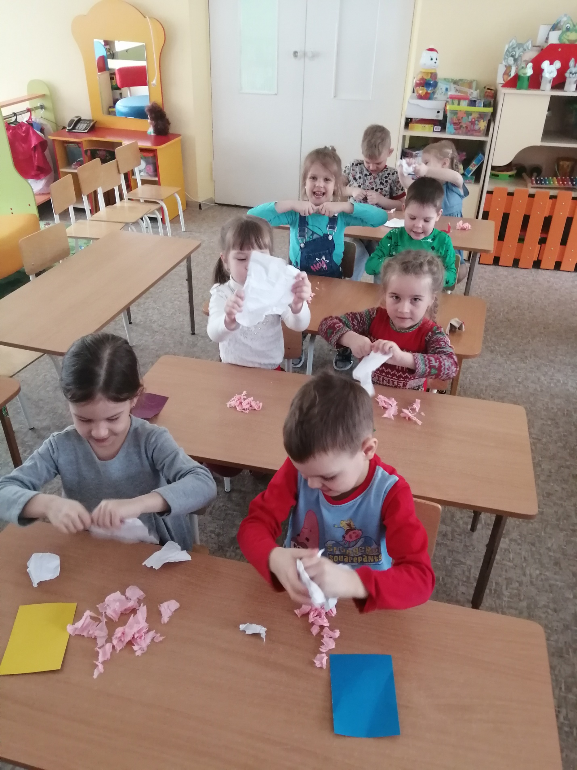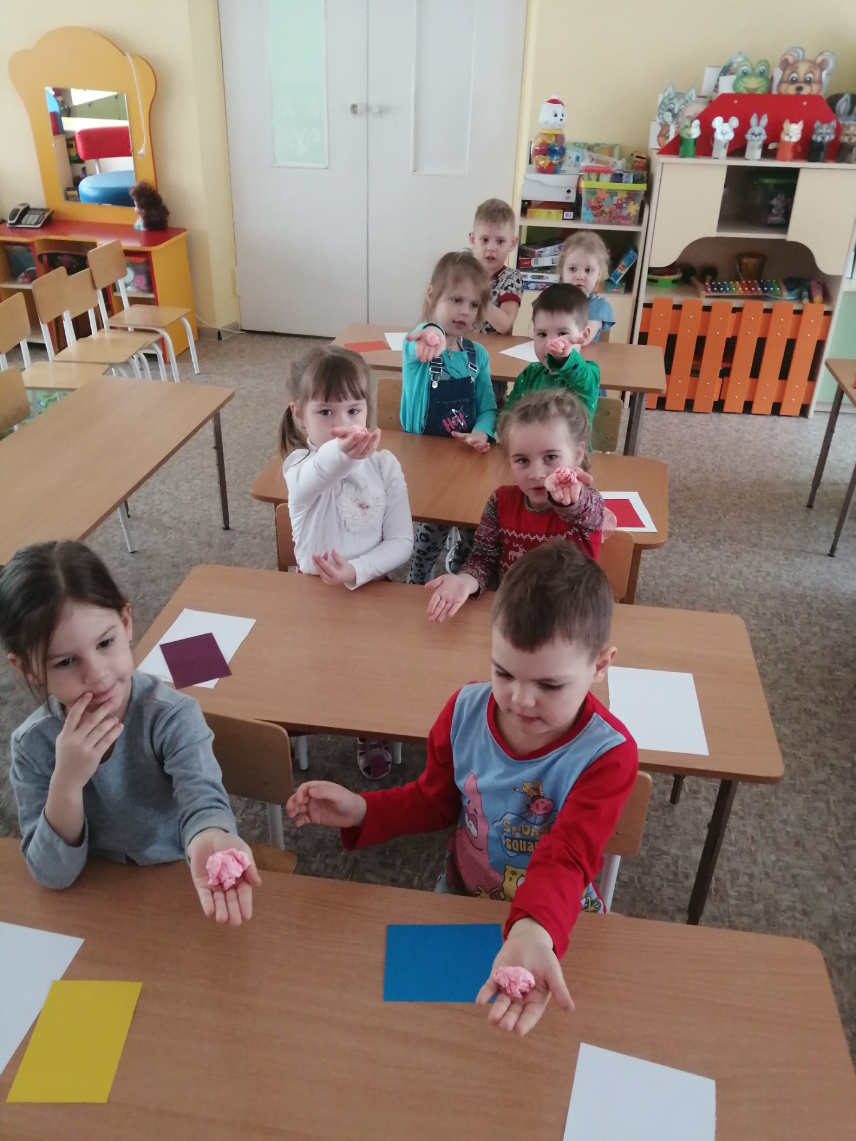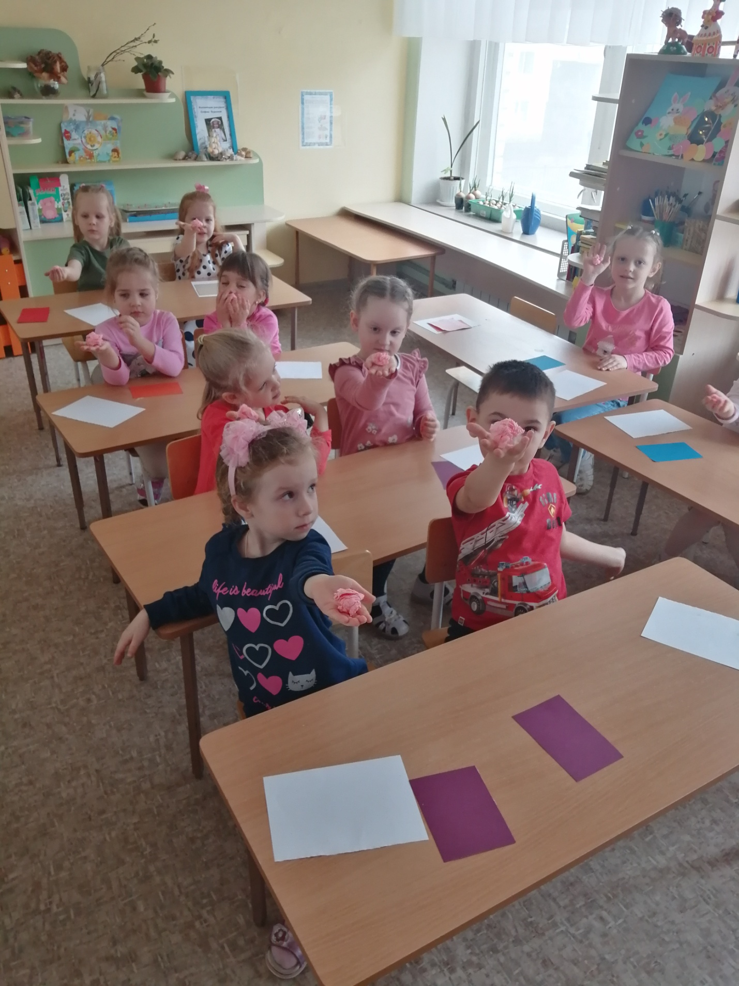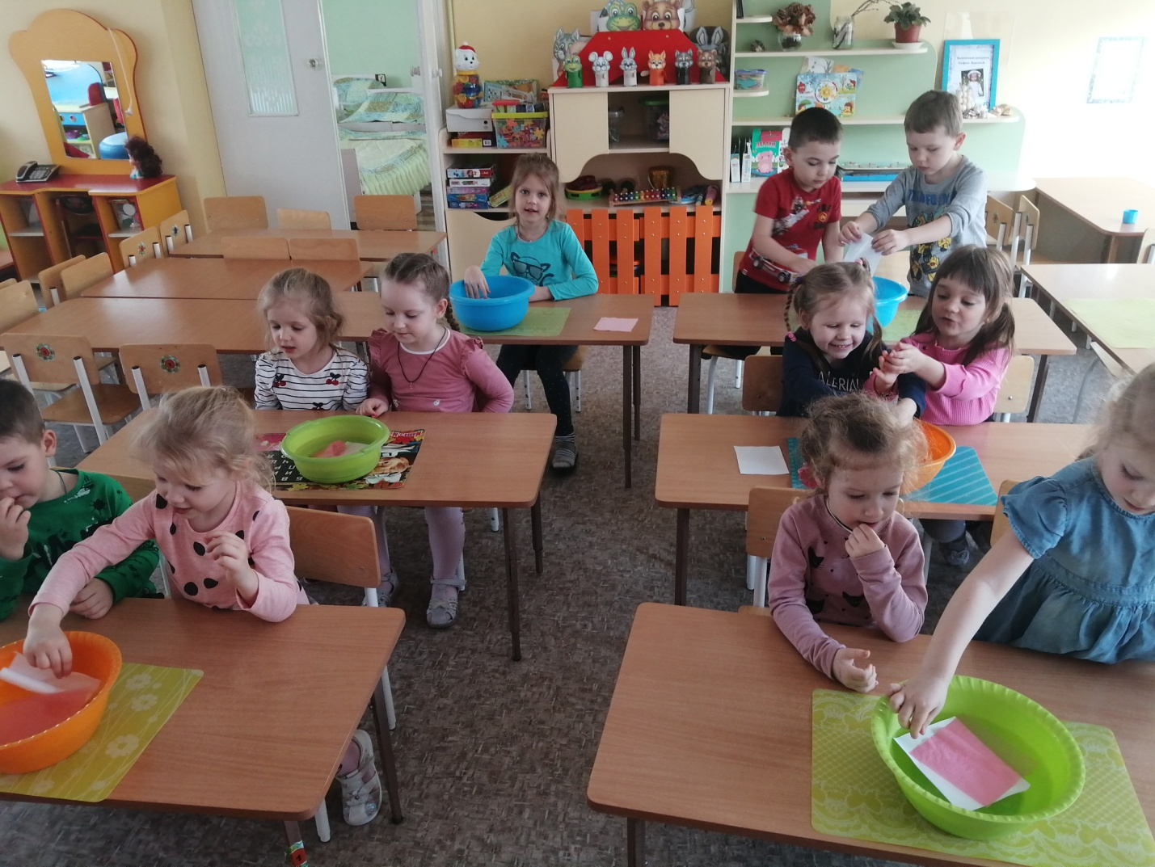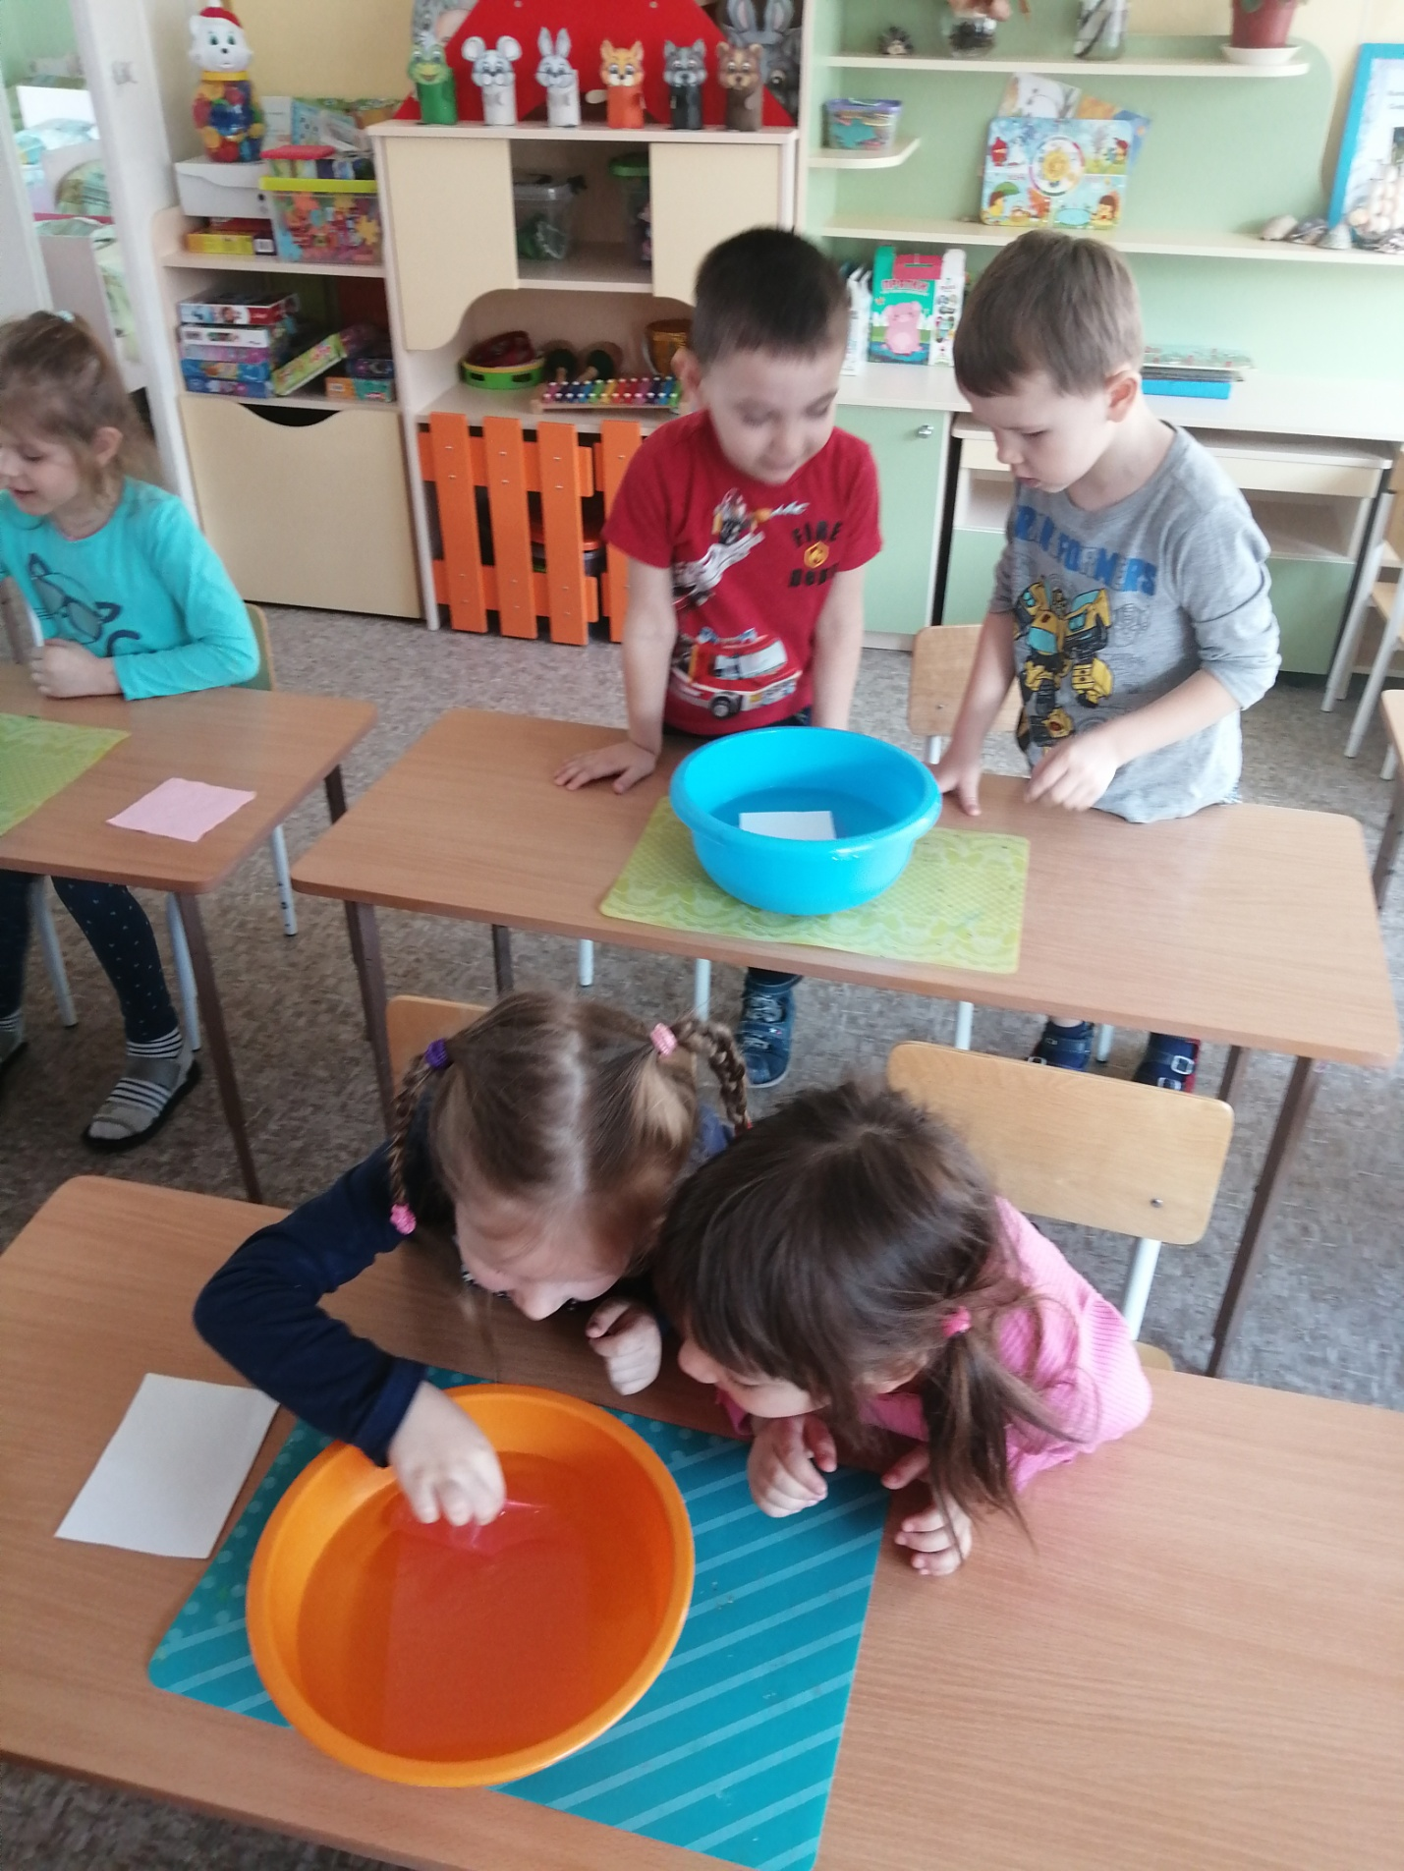
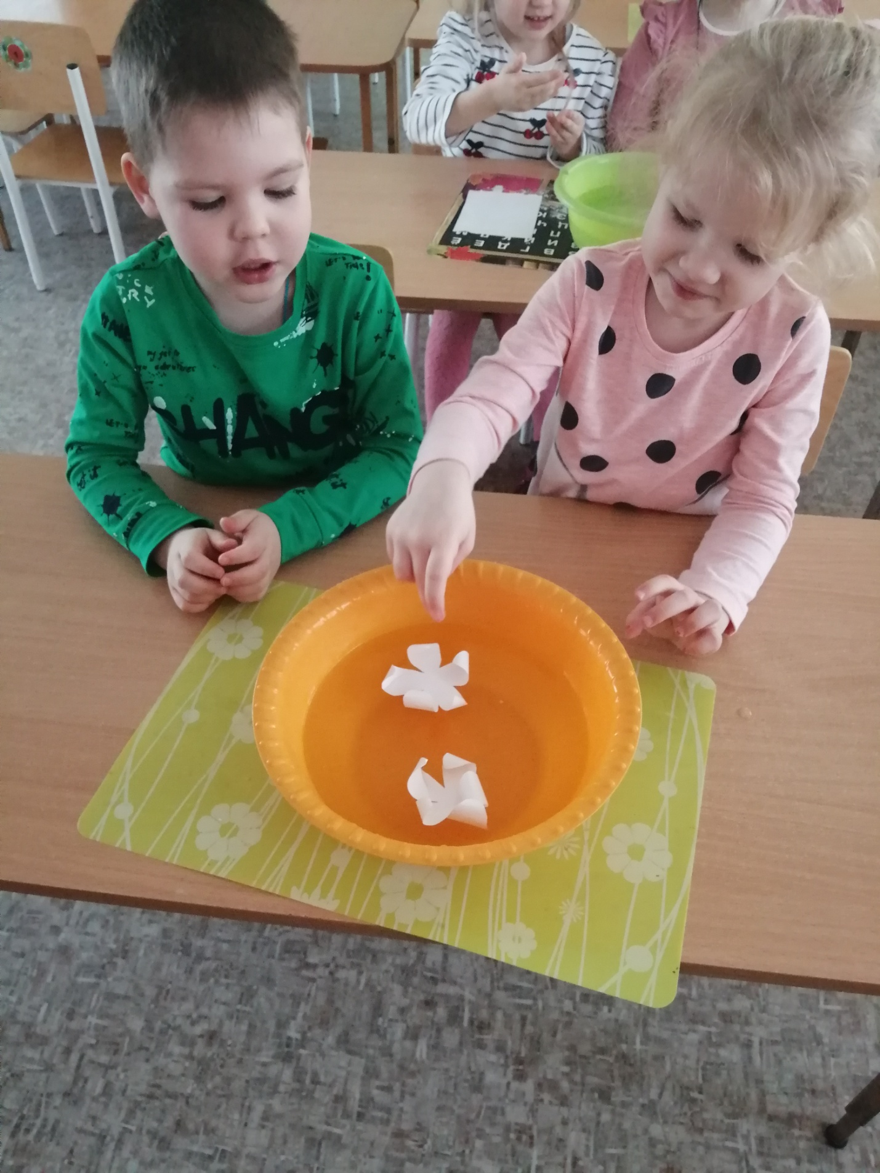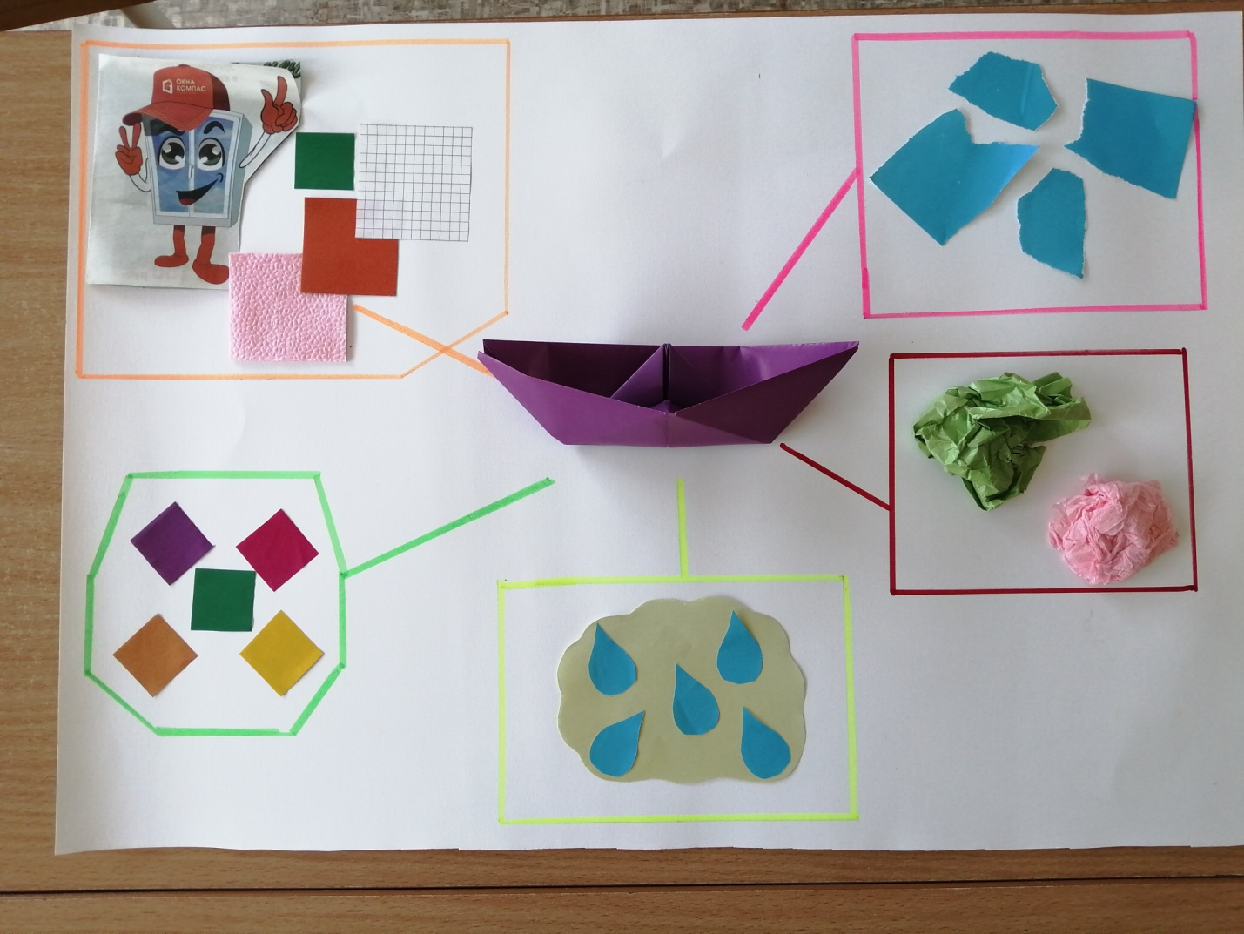

Ход занятия:
-Ребята, сегодня утром я нашла в нашей группе необычную посылку. Интересно, что в ней лежит? А вы хотели бы узнать? Восп-ель:Что лежит в этой коробке нам подскажет загадка:  Я – белая, как снег,  Дружу с карандашом,  Где он пройдет –  Заметочку кладет!  Что это, догадались? | Дети тря трясут коробку,прислушиваются.

. Посмотрим, какой сюрприз он приготовил для нас. (Воспитатель берет коробку и предлагает детям угадать, что в ней лежит. Дети встряхивают ее, слушают, нюхают и т. п., пробуют угадать, что там лежит).  Восп-ель:Что лежит в этой коробке нам подскажет загадка:  Я – белая, как снег,  Дружу с карандашом,  Где он пройдет –  Заметочку клает!  Что это, догадались? (Бумага)  (Предположительные ответы детей).  - Как вы догадались? Какие слова вам подсказали? (ответы детей – белая, дружу с карандашом).  - А как вы думаете, для чего нам нужна бумага? (ответы детей – чтобы рисовать, книги из нее делают, альбомы, и др). | Ученые.  Ответы детей.  Предполагаемые ответы детей.  Предполагаемые ответы детей.  Зернышки,кристаллы, крупинки.  (Тонут. Не тонут).  Да.  Картофель опустился на дно.  Картофель плавает на поверхности.  Солят еду, в заготовках на зиму, можно полоскать горло и нос, что бы не болеть.  Соль начинает трещать.  Лед тает.  Поролон.  Который нес поролон. А который нес соль ,ему было тяжело.  Соль растворяется.  Поролон.  Который нес соль. Она растворилась в воде.  Поролон впитал воду и стал тяжелым.  Ответы детей.

